2019. 4. 26.

소프트웨어프로젝트1

Project 1-2

최강임 교수님

컴퓨터정보공학부 2015722087

김민철

- Introduction

이번 프로젝트는 텍스트 파일(BookList.txt)에 저장되어 있는 자료(BookList)를 자바 프로그램을 통해 6개의 자료 구조-ArrayList, LinkedList, HashSet, TreeSet, HashMap, TreeMap-에 저장하고, 그 자료 구조들에 대하여 자료 추가(ADD), 자료 검색(SEARCH), 자료 수정(UPDATE), 자료 출력(PRINT)의 기능을 수행할 수 있는 프로그램을 구현하는 것이다.

명령 또한 텍스트 파일에 기록되어 있는 명령을 수행하며 명령어가 저장되어 있는 파일은 command.txt 라고 하고, 명령어에 대한 모든 수행 결과를 출력 포맷에 맞춰서 log.txt 파일에 출력한다.

- Algorithm

구현한 프로그램은 4개의 클래스로 구현하였다. 책의 제목의 저자의 정보를 가지는 BookNode 클래스, 프로그램의 모든 수행을 담당하는 Manager 클래스, 구현해야할 6가지 컬렉션을 관리하는 myCollection 클래스와 main 클래스이다.

우선 main 클래스에서 Manager 클래스의 객체를 생성하여 Manager 클래스의 run 메소드를 통하여 프로그램을 실행시킨다.

Manager에서는 텍스트 파일의 책 정보를 모두 읽어와서 컬렉션에 입력시키고, 명령어가 저장되어있는 텍스트 파일을 읽어와서 명령어에 따른 수행을 한다. 텍스트 파일의 한 줄을 읽고, 첫 번째 빈칸을 기준으로 분리하여 첫 번째 인자가 명령어이기 때문에 그것을 기준으로 switch문을 사용하여 동작하게 하였다.

ADD 명령은 6개의 자료 구조에 단순하게 자료를 추가해주는 방법으로 구현하였다. 자료 구조별로 자료를 추가하는 방법이 조금씩 다르지만, 대체로 비슷하여 add() 혹은 put()을 통해 수행하였다.

PRINT 명령은 6개의 자료 구조 중에서 명령어에 입력된 자료 구조의 모든 자료를 출력하는데, 정렬 순서가 있기 때문에 출력하기 전에 정렬을 하도록 하였다. Tree 자료 구조는 스스로 정렬을 하는 반면에, Hash 자료 구조는 정렬이 불가능하고, ArrayList와 LinkedList 자료 구조는 BookNode 클래스를 비교하는 메소드를 책 제목으로 비교할 수 있도록 @Override 해주었다.

SEARCH 명령은 6개의 자료 구조 중에서 명령어에 입력된 자료 구조에서 명령어에 입력된 책 제목을 검색하는 것이다. 자료 구조마다 탐색하는 방법이 조금씩 다르지만, 모두 iterator을 이용하여 탐색하였다.

UPDATE 명령은 기존에 존재하는 책 제목을 새로운 제목으로 수정하는 명령이다. 모든 자료 구조의 자료를 수정해야하기 때문에, 모든 자료 구조에서 입력된 기존 책 제목을 탐색하고, 해당 데이터를 수정하는 방법으로 구현하였다.

각 명령을 수행하는 메소드에서 오류 발생시 false를 반환하게 하여 ERROR 메세지를 출력하는 메소드를 통해 출력 포맷에 맞춰서 출력하게 하였으며, 명령어가 EXIT 일때 프로그램이 종료되도록 하였다.

- Result

-ADD

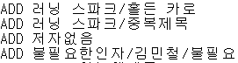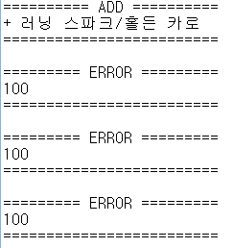

-PRINT

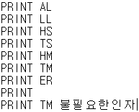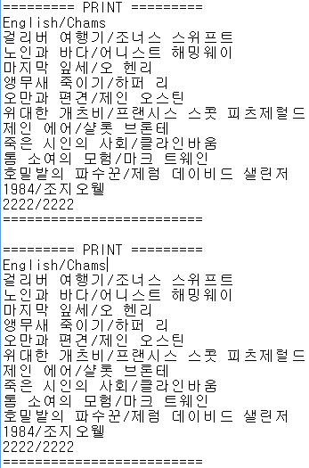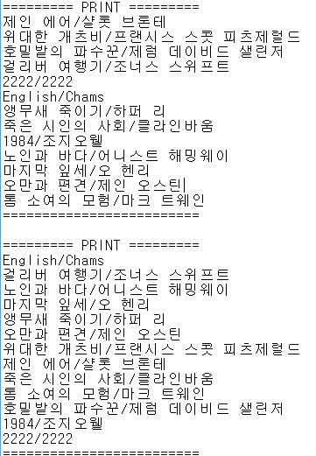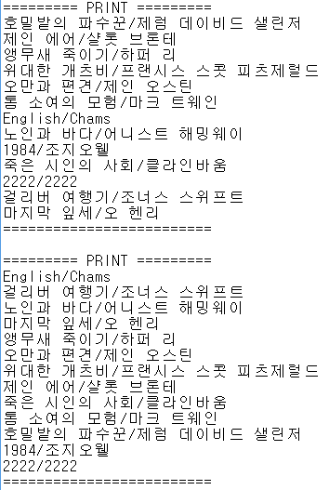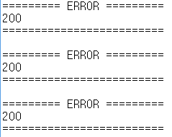

-SEARCH

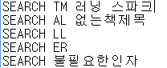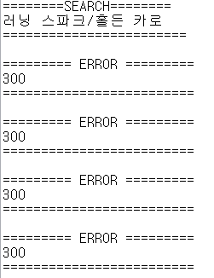

-UPDATE

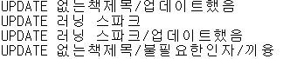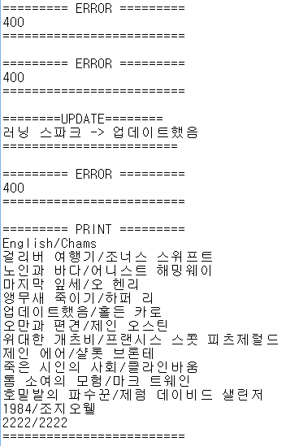

- Consideration

이번 프로젝트를 진행하면서 자바의 여러가지 자료 구조, 그리고 파일 입출력을 자세하게 공부할 수 있었던 것 같다. 처음 제안서를 봤을때는 자바에서 자료 구조를 다뤄본적도, 파일 입출력을 해본적도 없기 때문에 시험 기간인데 이걸 완성시킬 수 있을까하는 걱정이 들었었는데, 기본적인 틀을 제공받았고, 강의 자료까지 참고하니 그리 어렵지 않게 구현할 수 있었던 프로젝트였다.

가장 어려웠던 부분은 자료 구조마다 자료의 추가와 탐색, 수정하는 방법이 달라서 메소드의 이름과 들어가는 인자가 헷갈려서 공부가 필요하였고, 파일을 입출력하는 방법은 인터넷에 나와있는 예제를 참고하였다.

저번 1-1 프로젝트가 자바의 기초를 배우는 프로젝트였다면, 이번 1-2 프로젝트에서는 여러 가지 자바 파일을 하나의 패키지로 만들고, 함께 사용하는 방법과 함께 자료 구조, 파일 입출력 같은 기능도 배운 의미있는 프로젝트였던 것 같다.